《整蛊赛车》游戏Alpha发行报告

游戏实现功能
- 界面之间的正常切换。
游戏可以在四个界面之间以及游戏界面之间进行正确的切换，这四个界面分别是：开始界面，结束统计界面，排行榜界面，帮助界面，用户在游戏进行过程中也可以通过按ESC键弹出询问是否退出的对话框，供用户选择。
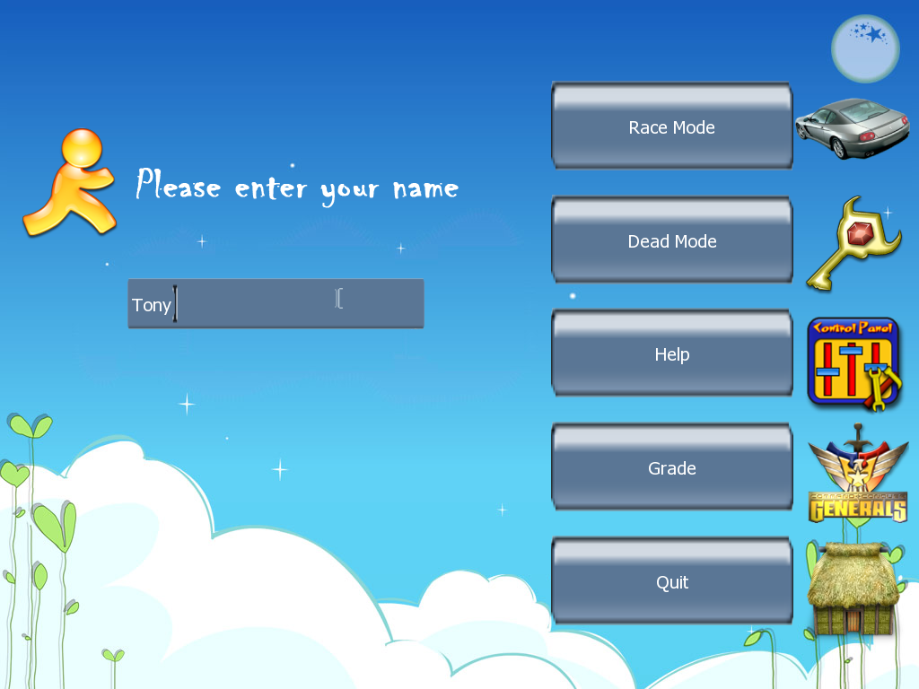
- 车的正常前进后退，转弯等动作。
在游戏中赛车可以实现正常的前进后退转弯等基本动作，并基本与物理学定律相吻合
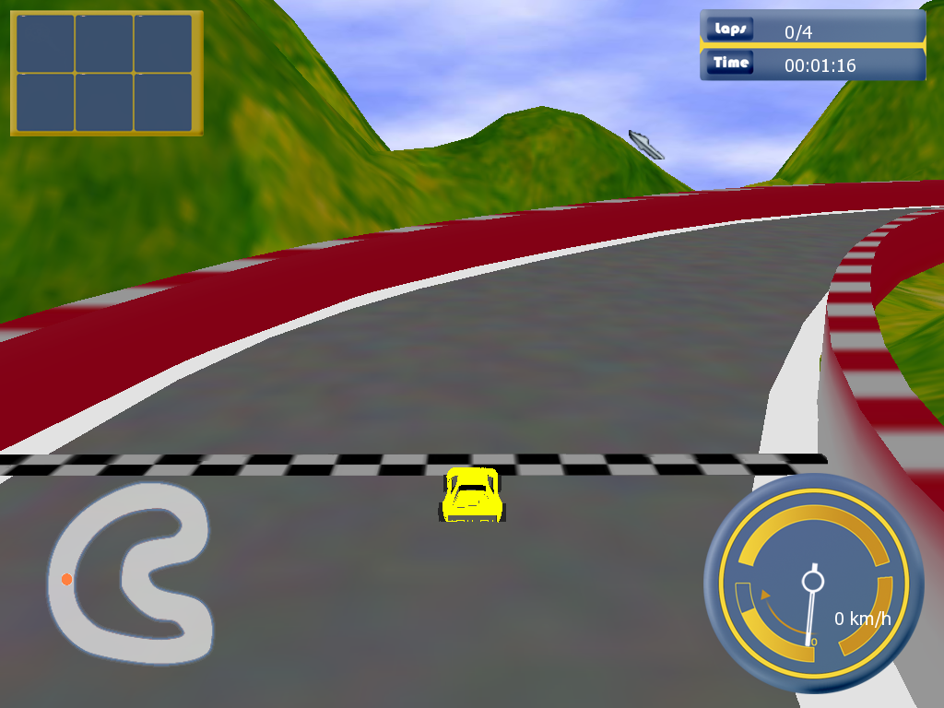
- 道具的随机产生。
游戏中的道具是根据一定的算法随机产生在赛道上供玩家拾取的，拾取之后一定时间又会在其他地方产生新的道具。
- 主要道具如加速、扳手等的效果实现。
道具的主要效果已得到实现，如：加速器的瞬时加速效果，修理用具的加血效果，钉子的减速效果，油的打滑效果等。
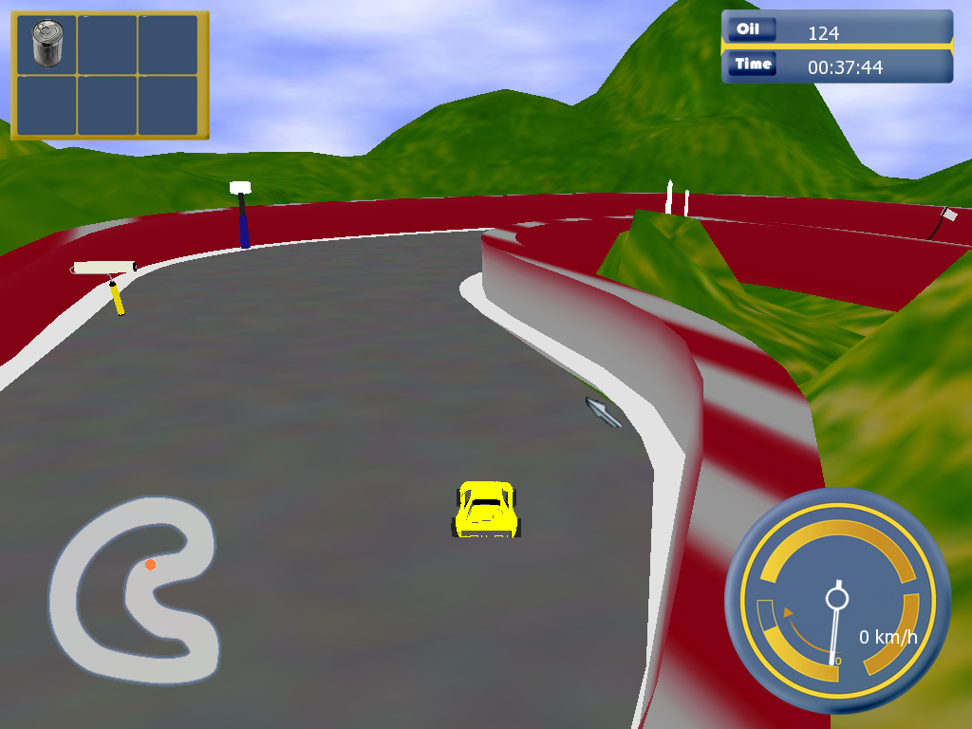
- 正确计算圈数的能力
通过在起跑线上的特殊算法，实现了圈数的判定功能，可以使玩家即使倒退回起跑线也可以正确计数，不会产生圈数的混乱
- 记分系统
游戏中设有英雄榜供玩家们之间比较分数与时间，玩家在游戏中得到的分数只要能够进入英雄榜的前十名，英雄榜就会更新，讲玩家的成绩登陆进去。
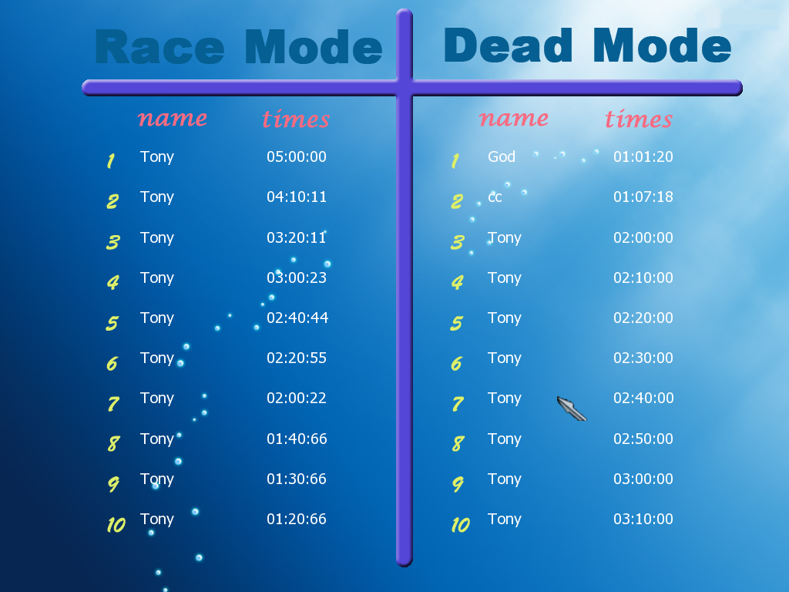
- 速度与仪表盘的对应关系
游戏中车的速度与仪表盘的指针之间建立了良好的映射关系，当速度达到上限时，仪表盘指针也会在上限数值附近跳动，该效果实现的较为完善。
- 即时信息的产生
当玩家在游戏中发生某些事件的时候，如拾取到了某些物品，被某种障碍物阻拦等，都可以受到相应的信息提示（在界面的正中偏上一点的位置）。
- 赛道与赛车与小地图的对应
赛车的移动可以正确的映射在小地图上，方便了玩家对自己的定位。
- 基本控制键及按钮的实现
实现的主要基本控制键有：方向控制键、道具选择及使用键、退出键。
任何有按钮的界面中的按钮也都做了正确的链接。
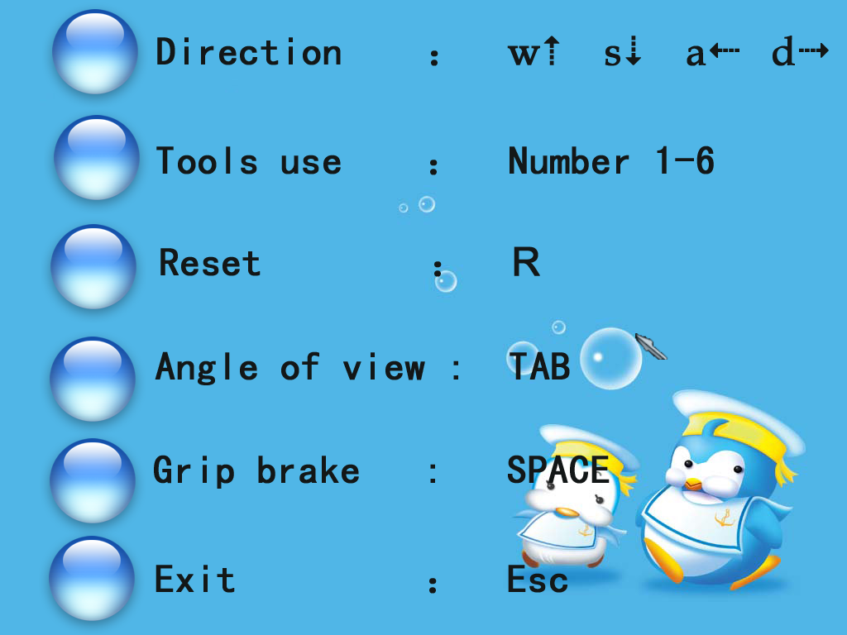

- 开始界面及游戏界面的创作
游戏的GUI完全由我们自行设计与绘制。
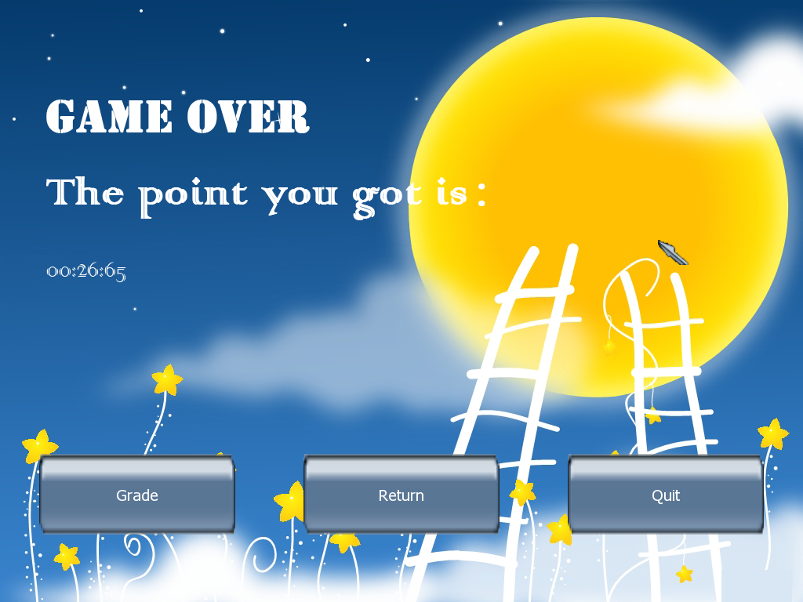
- 实现正确的碰撞检测
游戏中实现了良好的碰撞检测功能，其中包括车与赛道的碰撞，车与车的碰撞，车与道具的碰撞，车与障碍物的碰撞等等。
- 赛车道具及地图的成功建模与导入
地图赛车和道具都是我们自己通过PS绘制及3DMAX建模，再实现格式的转换产生出来的。
- 实现了镜头的自动跟踪与转换
游戏的界面是第三人称视角，游戏中的摄像机可以根据车的移动自动转换，当出现视觉死角时也会自动调整到其他角度进行跟踪。

游戏特色
《整蛊赛车》是一款Q版赛车的竞技类益智游戏，是赛车竞速游戏和道具的结合，融入了多样化的道具和明亮色彩地图的元素，游戏幽默而刺激，有比较强的可玩性。
《整蛊赛车》采用第一人称视角，基本的游戏是单机版赛车游戏，力求尽快通过终点，或者尽可能地生存更久。本游戏的赛车基本控制比较简单，没有像一般赛车游戏这么强的真实性，但更为玩家进行对抗提供方便的操作。
《整蛊赛车》中设置了丰富的道具，结合玩家在使用上的技巧，提高自身的属性（如瞬间的加速或增加生命值），也有可能碰到有害的道具而造成伤害，道具可以从赛道上捡到，一个玩家可以同时拥有多个道具。
《整蛊赛车》分为两种模式，竞速和死亡，分别为花更短的时间到达终点和生存最长的时间直到油消耗尽。最后有排名，可以为用户检测自己的成绩。
游戏的3D形象使用Q版卡通形象，风格上幽默搞笑，以使得游戏的可玩性增强，并可以降低在建立物理模型和物体模型时候的难度。

游戏主要技术
主要用到的技术如下，具体见技术文档：
MAYA和3DMAX建模和导出 ，OGRE引擎部分 ，物理引擎部分，音频系统Direct Sound部分，人机交互CEGUI部分， OGRE引擎和物理引擎结合。

游戏开发过程
游戏开发是一个长时间的过程，需要很多人的合作。由于游戏涉及的技术虽不深，但很广，所以，每个人都要学习一方面的东西。这倒不是一个困难的过程，最困难的是把每个人学的东西要综合在一起，才能真正实现整个游戏。这还要有专门的人进行系统架构和接口的设计。我们就因为交流不够，系统各模块的封装性太差，当几个模块结合在一起之后，再结合其他模块变得极其困难。AI模块和网络模块就因此而破产，及大的降低了可玩性。

游戏局限
没有把AI模块和网络模块结合在一起是一个很大的局限。虽然单机版的游戏仍然具有不错的可玩性，但是却因缺失了这两模块，本游戏只能定位为一个小游戏。
另外，车辆的手感实现还不够。

